В Оршанском районе с 17.02.2025 по 23.02.2025 проводится мероприятие «Неделя нулевого травматизма».

20.02.2025 в ОАО «Оршанский комбинат хлебопродуктов» состоялась встреча трудового коллектива с представителями Оршанского межрайонного отдела Витебского областного управления Департамента государственной инспекции труда, управления по труду, занятости и социальной защите Оршанского райисполкома, Оршанской районной профсоюзной организации работников агропромышленного комплекса.

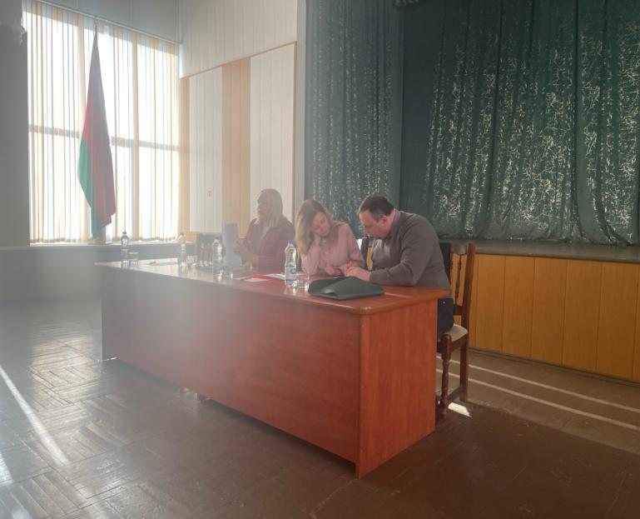

До сведения работников доведена информация об уровне производственного травматизма в целом по Витебской области, на предприятиях и в организациях Оршанского района, рассмотрены некоторые вопросы изменений нормативно-правовых актов по вопросам охраны труда. Внимание работников обращено на необходимость соблюдения трудовой и исполнительской дисциплины, требований локальных правовых актов по охране труда, своевременности прохождения периодического медицинского осмотра.

Председатель Оршанской районной профсоюзной организации работников агропромышленного комплекса остановилась на организации работы общественных инспекторов по охране труда, их основных задачах и функциях. Рекомендовала председателю первичной профсоюзной организации ОАО «Оршанский комбинат хлебопродуктов» проработать вопрос расширения социальных гарантий по стимулированию общественных инспекторов по охране труда».

